**C语言任务单1017**

1. 已知两个整型变量，计算两个整型变量的和。

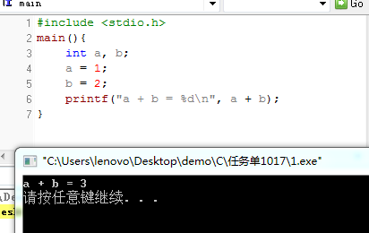

1. 编写一个程序，可以计算两个整数的和，数据由用户通过键盘输入。

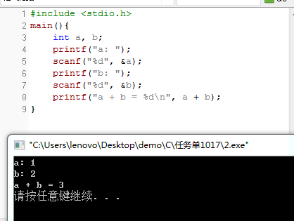

1. 已知两个实型变量，计算两个实型变量的和。

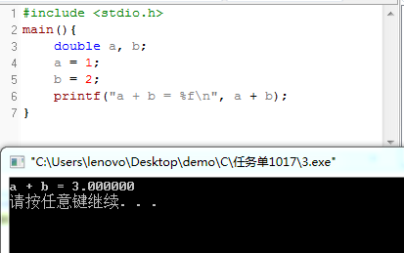

1. 编写一个程序，可以计算两个实数的和，数据由用户通过键盘输入。

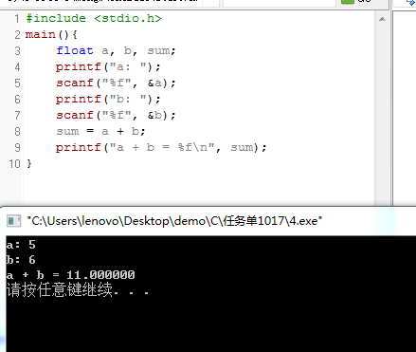

1. 已知两个字符型变量，输出这两个字符。

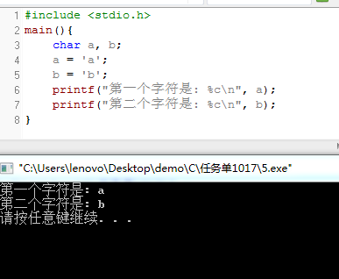

1. 编写一个程序，输出用户从键盘输入的两个字符。（两种方法）

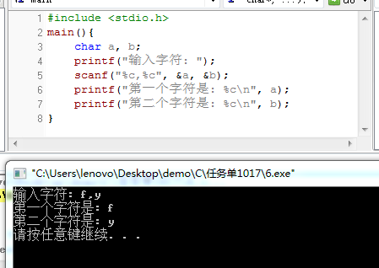

1. 编写程序，输入变量x的值，输出变量y的值。

y=2.4*x-1/2

y=x%2/5-x

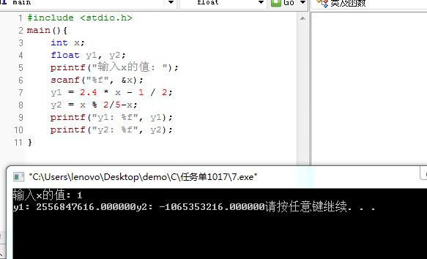

1. **编写一个程序，要求用户从键盘输入两个数，然后输出差的绝对值，（已知：函数abs(x)求整数的绝对值，需添加<stdlib.h>头文件）运行效果如下：**

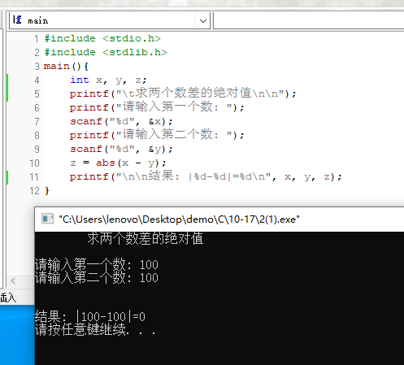

1. **用scanf输入一个直角三角形的两条直角边a、b，求这个直角三角形的斜边长度（结果保留2位小数）（计算直角三角形边长需要使用勾股定理： $a^{2}+b^{2}=c^{2}$），开根号需要用到数学函数中的开根号函数sqrt()，【当a=3,b=4时，c=5】**

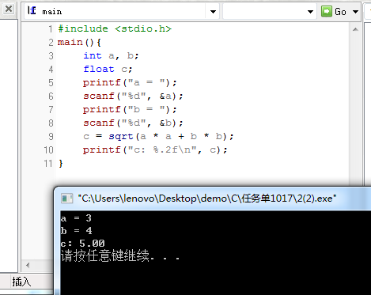

1. **由键盘输入三角形的三边长，求其面积。假设输入的三边能构成三角形，三角形的面积公式为：**

$$area=\sqrt{[\left(s-a\right)\left(s-b\right)\left(s-c\right)s]}$$

**其中，s=(a+b+c)/2**

**【当a=3，b=4，c=5，面积area为6】**

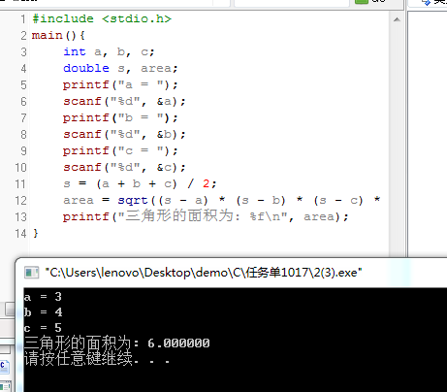

例3.8 已知变量i=8，求++i、--i、--i的值，使用一个输出语句

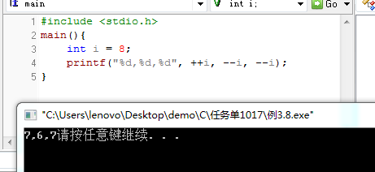

例3.9 已知变量i=8，求++i、--i、--i的值，使用三个输出语句

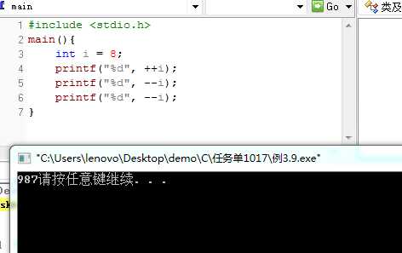

例3.10 已知字符变量a=’B’， b=’O’， c=89，输出这三个字符

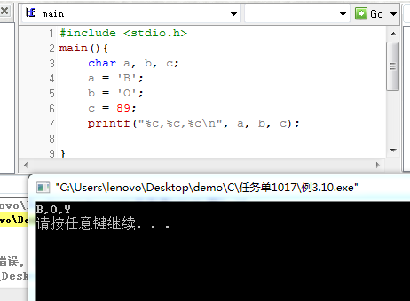

例3.11 从键盘输入三个数，然后输出这三个数

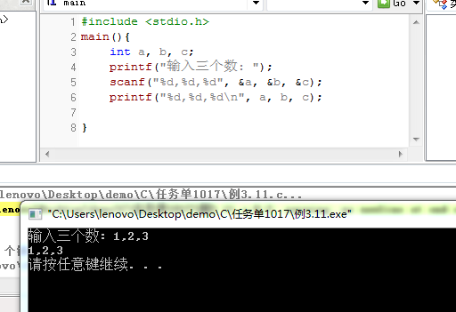

例3.12 从键盘输入两个字符，然后输出这两个字符

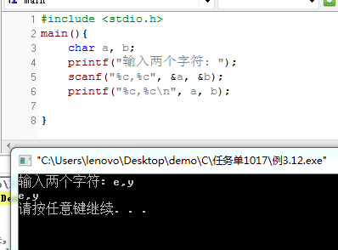

例3.13 从键盘上输入一个长整型数，输出这个长整型数

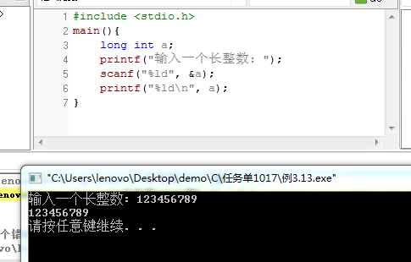

例3.14 输入一个字符，输出该字符的ASCII码

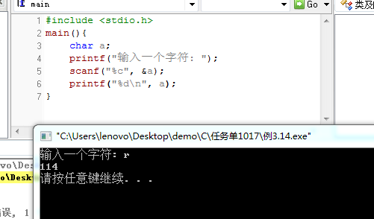

例3.15 从键盘输入一个大写字母，要求改用小写字母输出

